1. Amikor valami megváltozik az életünkben, természetes, ha különféle érzelmeket élünk át. Hogyan érezhette magát Orsi, hogy új iskolába kell járnia?
2. 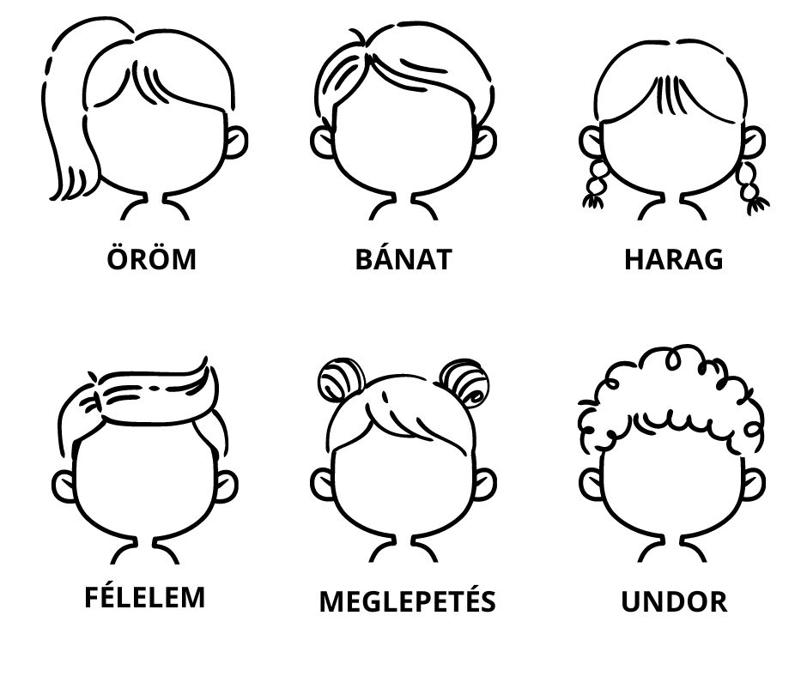A bennünk zajló érzelmek sokszor az arcunkon is megjelennek. Egészítsd ki a rajzokat!
3. Mi segített Orsinak, hogy jobban érezze magát? Téged ki/mi vidít fel, mi az, ami közben mindig jókedvre derülsz?

+ segítség a 6 alapérzelem rajzolásához

